附件4
企业安全生产标准化证书样式
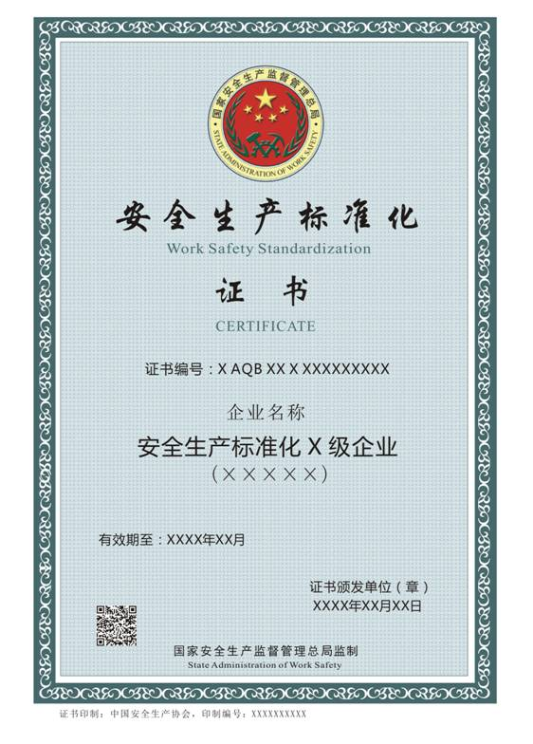
1．证书编号规则为：地区简称+字母“AQB”+行业代号+级别+发证年度+顺序号。一级企业及海洋石油天然气二级、三级企业无地区简称，二、三级企业的地区简称为省、自治区、直辖市简称；级别代号一、二、三级分别为罗马字“Ⅰ”、“Ⅱ”、“Ⅲ”；顺序号为5位数字，从00001开始顺序编号；行业代号如下表：

序号 | 行业 | 代号
1 | 金属非金属矿山矿山 | KS
2 | 石油天然气 | SY
3 | 选矿厂 | XK
4 | 采掘施工单位 | CJ
5 | 地质勘查单位 | DZ
6 | 危险化学品 | WH
7 | 化工 | HG
8 | 医药 | YY
9 | 烟花爆竹 | YH
10 | 冶金 | YJ
11 | 有色 | YS
12 | 建材 | JC
13 | 机械 | JX
14 | 轻工 | QG
15 | 纺织 | FZ
16 | 烟草 | YC
17 | 商贸 | SM

例：（1）2014年机械制造安全生产标准化一级企业：AQBJXⅠ201400001
（2）2014年北京市机械制造安全生产标准化二级企业：京AQBJX Ⅱ 201400001
（3）2014年北京市机械制造安全生产标准化三级企业：京AQBJX Ⅲ 201400001
2．“×级企业”中的“×”为“一”、“二”或“三”。
3．“（×××××）”中的“×××××”为行业和专业，如“冶金炼钢”或“冶金铁合金”等。
4．有效期为阿拉伯数字的年和月，如“2017年3月”。
5．证书颁发时间为阿拉伯数字的年、月、日，如“2014年3月10日”。
6．二维条码图形为证书颁发单位名称和证书印制编号，由国家安全监管总局企业安全生产标准化信息管理系统自动生成。
7．证书印制编号为9位数字编号和1位数字检验码。

